Содержание

Введение 2

1 Общая характеристика предприятия 3

1.1 Общая информация о предприятии 3

1.2 Решения предприятия 4

1.2.1 Мобильные приложения 4

1.2.2 Отчетность и аналитика 5

1.2.3 PLM-решения 6

1.2.4 Порталы 7

1.2.5 SAP-технологии 8

1.2.6 Электронная коммерция 9

1.3 Услуги предприятия 11

1.3.1 Разработка программных продуктов 11

1.3.2 Разработка бизнес-приложений 11

1.3.3 Интеграция приложений 12

1.3.4 Миграция приложений 13

1.3.5 Надежность и качество информационных систем 13

1.3.6 Поддержка и сопровождение информационных систем 14

2 Индивидуальное задание. 16

2.1 Требования к программному средству 16

2.2 Аналитический обзор литературы 16

2.2.1 JAVA EE 16

2.2.2 MySQL 18

2.2.3 Фреймворк Bootstrap 19

2.3 Реализация 21

2.3.1Проектирование поведения системы 21

2.3.2Разработка структуры программы 21

2.3.3Разработка базы данных. 23

2.3.4 Внешний вид реализованной страницы 23

Заключение 24

Список использованных источников 25

# Введение

Производственная практика является составной частью основной

образовательной программы высшего профессионального образования и

важнейшей частью учебного процесса, осуществляющей непосредственную

связь обучения с производством, подготовку студента к профессиональной

деятельности.

Целью производственной практики является:

• Закрепление и углубление теоретических знаний, полученных студентом при изучении дисциплин общепрофессионального цикла и специальных дисциплин;

• Приобретение и развитие необходимых практических умений и навыков в соответствии с требованиями к уровню подготовки выпускника;

• Изучение обязанностей должностных лиц предприятия, обеспечивающих решение проблем использования информации, формирование общего представления об информационной среде предприятия, методов и средств ее создания;

• Изучение комплексного применения методов и средств обеспечения

информационной безопасности; изучение источников информации и

системы оценок эффективности ее применения.

Во время прохождения практики были поставлены следующие задачи:

1. Ознакомиться со структурой предприятия, а также процессом разработки ПО.
2. Изучить необходимую теоретическую часть, для написания веб-приложения
3. Разработать веб приложение “Онлайн-аптека”
4. Написать и защитить отчёт по практике.

# 1 Общая характеристика предприятия

## 1.1 Общая информация о предприятии

EPAM Systems – крупнейший поставщик услуг в области разработки проектного (заказного) программного обеспечения и решений в Центральной и Восточной Европе. Созданная в 1993 году, сегодня компания имеет представительства в 17 странах мира, около 11500+ высококвалифицированных специалистов в штате, и мы продолжаем активно расти. Реализовав тысячи сложных и масштабных решений для наших заказчиков по всему миру, EPAM Systems неизменно остается признанным лидером в таких областях, как:

* Разработка
* [Тестирование](http://www.epam.by/services/testing.html)
* [Сопровождение и поддержка](http://www.epam.by/services/support.html) заказного [ПО](http://www.epam.by/services/product-development.html) и [бизнес-приложений](http://www.epam.by/services/application-development.html)
* [Интеграция приложений](http://www.epam.by/services/eai.html) на базе продуктов SAP, Oracle, IBM, Microsoft
* [Миграция приложений](http://www.epam.by/services/porting.html) на новую интеграционную платформу
* Создание [выделенных центров разработки](http://www.epam.by/services/ddc.html) (центров компетенции), центров тестирования и контроля качества программного обеспечения

ЕРАМ Systems – это:

* Инновационные проекты

Масштаб EPAM позволяет нам работать с самыми крупными [заказчиками](http://www.epam.by/strengths/customers.html) над самыми сложными и интересными проектами, многие из которых инновационны по своей природе. Особое место среди проектов EPAM занимают разработки для мировых лидеров индустрии программного обеспечения (SAP, Hyperion и многих других), позволяющие занятым в них специалистам первыми приобрести уникальную технологическую экспертизу.

* Развитие

Инвестиции в развитие сотрудников – один из принципов компании. EPAM предоставляет желающим возможность пройти внутренние и внешние [тренинги](http://www.epam.by/career/trainings.html), повысить уровень владения иностранным языком, расширить свою профессиональную компетенцию за счет работы над проектами в разных отраслях экономики и для заказчиков из разных стран.

* Финансовая стабильность

EPAM предлагает сотрудникам широкий [социальный пакет](http://www.epam.by/career/benefits.html) и конкурентную заработную плату, которая регулярно пересматривается и отражает достижения конкретного человека.

* Демократичная культура

EPAM Systems – компания, совмещающая преимущества глобальности с вниманием к каждому сотруднику. Гибкий график работы (не 8 часов в день, а 40 часов в неделю) и отпусков, возможность работать удаленно при необходимости, прохождение практики, помощь коллег – все это служит выгодным фоном для поддержки сотрудников в достижении ими профессиональных целей. 1.2 Решения предприятия

## 

## 1.2 Решения предприятия

### 1.2.1 Мобильные приложения

EPAM Systems на протяжении многих лет занимается разработкой мобильных решений для заказчиков из различных отраслей. На счету компании создание многофункциональных мобильных приложений для решения широкого круга задач: мобильная коммерция, мобильный банкинг, подписка на финансовую информацию, доступ к корпоративным данным, прием ставок на тотализаторах, общение в социальных сетях, бронирование отелей, поиск близлежащих объектов и «горячих» предложений и др.

* Сегодня сфера нашей мобильной компетенции включает:  
  [Разработку](http://www.epam.by/services/application-development.html) родных приложений для различных мобильных платформ (iOS, Android, Blackberry, Windows Mobile, Symbian, J2ME)
* Создание мобильных версий действующих веб-ресурсов (HTML, WAP)
* [Ручное и автоматизированное тестирование](http://www.epam.by/services/testing.html) приложений для мобильных устройств: производительности, юзабилити, доступности, совместимости и т.д.
* Проектирование пользовательских интерфейсов для мобильных устройств
* [Интеграцию](http://www.epam.by/services/eai.html) мобильных приложений с внутренними системами компании
* Развитие и сертификацию мобильных приложений и др.
* Благодаря большому числу успешно завершенных проектов наши специалисты смогли накопить широкую экспертизу по работе с ключевыми мобильными технологиями: геолокация, доставка данных с учетом местоположения пользователя мобильного устройства, мультитач, анимация, медиа- и видео-контент, дополненная реальность, поддержка акселерометр, синхронизация и др.

Для активного обмена опытом между проектными командами и накопления лучших международных практик в EPAM Systems действует[Центр компетенции по мобильным технологиям](http://www.epam.by/strengths/competency-centers/mobile-solutions-center.html). Благодаря работе Центра наши специалисты имеют возможность стать настоящими экспертами в области мобильной разработки и в совершенстве овладеть новейшими мобильными технологиями.

### 1.2.2 Отчетность и аналитика

Для многих компаний характерно наличие многочисленных разрозненных источников данных, большая часть информации из которых остается невостребованной для целей бизнес-аналитики по ряду технических причин и не приносит фактической пользы компании. Повысить отдачу от накопленных данных возможно за счет разработки и внедрения программного обеспечения, позволяющего производить многомерный анализ структурированной и неструктурированной информации, осуществлять мониторинг ключевых показателей эффективности (KPI) и формировать отчетность различных типов. Для решения данных задач используются хранилища данных (DW – Data Warehouse) и решения Business Intelligence (BI).

Компетенция EPAM Systems в области разработки корпоративных хранилищ данных и BI-решений охватывает широкий спектр технологий, предлагаемых ведущими производителями программного обеспечения для интеграции, организации и анализа информации.

|  |  |  |  |  |  |
| --- | --- | --- | --- | --- | --- |
| Источники | Интеграция (ETL/ELT) | Реляционное хранилище | Многомерное хранилище | BI-кубы | KPI, Аналитика, Отчетность |
| - Разрозненные данные  - Учетные системы и др. | - Очистка данных  - Консолидация данных | - Репликация данных  - Закрытие периодов  - Версионность данных  - Учетные записи пользователей | - Многомерная структура  - Хранение по структуре «звезда» или «снежинка» | - Многомерная аналитика  - Срезы данных, метрики, показатели | - Отчетность  - Аналитика  - KPI  - DrillDown (детализация данных) |
| Oracle | Oracle Data Integrator | Oracle Database | Oracle BI Server | Oracle Essbase | Oracle BI |
| Microsoft | MS SQL Server Integration Services | MS SQL Server | MS SQL Server | MS SQL Server Analysis Services | SharePoint Portal |
| IBM Cognos | IBM Data Stage | IBM DB2 | Cognos Framework Manager | Cognos PowerCubes | Cognos BI |
| SAP BW | SAP NW BW | SAP NW BW (на базе MaxDB, Oracle, SQL Server, DB2) | SAP NW BW | SAP BW Business Explorer (BEx) | SAP BW BEx (Analyzer, Query Designer, Report Designer, Web Application Designer) |
| SAP BO | SAP BO Data Services | SAP BO Enterprise | SAP BO Enterprise | SAP BO WebI/ DeskI/ Voyager/ Live Office | SAP BO WebI/ DeskI/ Voyager/ LO/ Crystal reports/ Xcelsius |
| MicroStrategy | Любое стороннее решение | Любое стороннее решение | MicroStrategy Intelligence Server | MicroStrategy OLAP Services | MicroStrategy Report Services |

Для обеспечения высокого качества реализации проектов по созданию систем для структурирования информации на базе компании действует Центр компетенции по BI-решениям, объединяющий накопленную экспертизу EPAM по работе с технологиями Business Intelligence.

Благодаря большому опыту работы с различными BI-платформами и инструментами для построения хранилищ данных и непосредственному участию специалистов компании в разработке BI-продуктов для ведущих вендоров ПО (Oracle и SAP), консультанты и инженеры EPAM Systems способны найти оптимальное решение исходя из требований и бизнес-задач каждого заказчика.

### 1.2.3 PLM-решения

Эффективное управление жизненным циклом продукта (PLM) от разработки концепции и заключительного тестирования до прекращения эксплуатации – это то, благодаря чему компания может выгодно выделиться среди конкурентов. Сегодня задача по объединению разрозненных бизнес-процессов по управлению жизненным циклом изделия в единую интегрированную среду приобретает для многих компаний первоочередную важность.

EPAM имеет обширный опыт разработки и интеграции PLM-решений, который мы сумели накопить при реализации проектов для компаний из разных отраслей промышленности: авиакосмической, автомобилестроения, энергетики, производства и обработки. Ряд ведущих предприятий мировой экономики привлекали нас для решения своих задач в области PLM.

За долгий срок продуктивного сотрудничества с лидерами разработки комплексных PLM-решений мы стали экспертами в области продуктов CATIA V5/V6, ENOVIA MatrixOne V6, Windchill, BricsCAD, AutoCAD, SAP. Масштабные и сложные проекты позволили нам приобрести ценный опыт в разработке приложений для CAD/CAM/CAE c использованием технологий CAA V5/V6, Open CasCADE и пр. Для аккумулирования и тиражирования уникального опыта, накопленного за годы осуществления разнообразных проектов, был создан Центр компетенции по PLM-решениям. Специалисты Центра выполняют следующие работы в области PLM:

* Полный цикл разработки заказного программного обеспечения CAx/PLM
* Тестирование приложений CAx/PLM
* Миграция приложений с поддержкой кросс-версионности
* Межплатформенное портирование приложений
* Кросс-системный реинжиниринг PLM-решений
* Обслуживание и поддержка приложений, как проприетарных, так и созданных сторонними разработчиками
* Обмен данными между специализированными CAD-системами
* Конструкторские работы, включая 3D-моделирование, реверсивное проектирование, преобразование 3D в 2D и наоборот и т.д.
* Интеграция CAD/CAM и ERP/PDM/PLM для формирования комплексной среды по управлению жизненным циклом продуктов и изделий

### 1.2.4 Порталы

Портальные технологии давно зарекомендовали себя как эффективный инструмент взаимодействия с внешней средой и организации внутрикорпоративных процессов. Тысячи компаний во всем мире – от транснациональных корпораций до начинающих стартапов – пользуются преимуществами порталов B2B, B2C и B2E для привлечения новых клиентов, более эффективного использования партнерского канала продаж, оптимизации закупок, улучшения коммуникации среди сотрудников и т.д.

EPAM Systems давно и успешно реализует проекты по созданию Интернет- и Интранет-порталов для поддержки бизнес-задач компаний самых различных сфер деятельности. За это время наши специалисты смогли реализовать себя как опытные разработчики надежных, многофункциональных и простых в использовании решений, а растущее число заказчиков в данной области позволило нам углубить имеющиеся знания и приобрести новый интересный опыт.

Сегодня разработанные нами решения широко используются клиентами как для дистанционного обслуживания потребителей, взаимодействия с партнерами и оптимизации закупок и дистрибуции (Интернет-портал), так и для повышения производительности труда сотрудников компании и более эффективного использования внутренних информационных ресурсов и систем (корпоративный портал).

Наша экспертиза в области разработки Интернет- и Интранет-порталов включает такие области как:

* Подбор проприетарной (IBM, SAP, Oracle, Microsoft и др.) или открытой платформы (J2EE и др.) для реализации портала
* [Разработка](http://www.epam.by/services/application-development.html), [тестирование](http://www.epam.by/services/testing.html) и внедрение портала
* Реализация систем управления контентом: проектная команда использует опыт и разработки специального подразделения EPAM –[Центра компетенции по управлению контентом](http://www.epam.by/strengths/competency-centers/content-management-center.html)
* [Интеграция](http://www.epam.by/services/eai.html) портала с информационными системами компании (ERP, CRM, BI, BPM, HR, ECM и т.д.)
* [Миграция](http://www.epam.by/services/porting.html) портального решения на другую платформу
* Обучение пользователей и разработка документации
* [Техническая поддержка и сопровождение](http://www.epam.by/services/support.html) портальных решений
* [Разработка мобильной версии портала](http://www.epam.by/solutions/mobile-applications.html) для обеспечения доступа к его функциональности через смартфоны и планшеты

### 1.2.5 SAP-технологии

Тысячи компаний по всему миру используют решения SAP. Для получения максимального возврата инвестиций от внедрения SAP-технологий необходима их полная интеграция в существующий информационный ландшафт компании, что в свою очередь требует от исполнителя глубоких технических знаний, досконального понимания специфики бизнеса заказчика, а также обширного опыта в области внедрения систем и модулей SAP.

Наши SAP-консультанты и разработчики обладают уникальным практическим опытом реализации проектов на базе технологий и решений SAP. Принимая непосредственное участие в разработке ключевых продуктов SAP c 1997 года, мы в совершенстве овладели технологиями вендора. Более того, успешно выполнив сотни проектов по внедрению и настройке продуктов SAP, консультанты EPAM Systems смогли приобрести уникальные знания о тонкостях функционирования бизнеса наших заказчиков. Сочетание этих двух факторов позволяет EPAM оказывать услуги SAP-консалтинга на качественно новом уровне, что уже оценили десятки компаний из разных стран мира, став нашими клиентами.

В области внедрения систем и модулей SAP мы осуществляем:

* Внедрение, конфигурацию и поддержку всех основных функциональных модулей SAP:
* SAP ERP (Управление ресурсами предприятия)
* SAP ERP Financials (Управление финансами)
* SAP ERP Human Capital Management (Управление персоналом)
* SAP ERP Corporate Services (Управление сервисными службами предприятия)
* SAP CRM (Управление взаимоотношениями с клиентами)
* SAP MDM (Управление основными данными)
* SAP BI, включая BW (хранилище данных) и SAP Business Objects
* Локализацию и внедрение корпоративных  шаблонов SAP с учетом глобальных корпоративных, а также локальных функциональных и законодательно-нормативных требований
* Кастомизацию функциональности и интерфейсов:
* ABAP, включая Web Dynpro
* Web Dynpro для Java, интерактивных форм Adobe, а также Flash/Flex
* Портала SAP NetWeaver
* Интеграцию, включая SAP PI, веб-сервисы
* Разработку мобильных решений для SAP

### 1.2.6 Электронная коммерция

На протяжении уже многих лет мы успешно реализуем проекты по разработке ИТ-систем для электронной коммерции (eCommerce) и ее отдельных видов – социальной коммерции (social commerce - использование в качестве канала продаж социальных Интернет-сервисов и сетей) и мобильной коммерции (mCommerce – выбор, заказ и оплата товаров и услуг через мобильное устройство).

Мы осуществляем [разработку и внедрение решений](http://www.epam.by/services/application-development.html) eCommerce, настройку пользовательского интерфейса с учетом требований заказчика, [ручное и автоматизированное тестирование](http://www.epam.by/services/testing.html) систем,[интеграцию](http://www.epam.by/services/eai.html) разработанных eCommerce-решений с системами ERP и CRM,[миграцию](http://www.epam.by/services/porting.html) приложений для электронной коммерции на новую платформу, [поддержку и сопровождение](http://www.epam.by/services/support.html) систем электронных и мобильных продаж и социальной коммерции, разработке документации и обучение пользователей. Весь проектный опыт аккумулируется нами в[Центре компетенции по решениям для электронной торговли](http://www.epam.by/strengths/competency-centers/ecommerce-center.html). Его основная задача - создание и развитие для заказчиков информационных систем, обеспечивающих организацию и поддержку продаж в режиме реального времени.

В зависимости от ожиданий клиента для разработки eCommerce-систем мы используем портальные платформы Oracle (в том числе на базе программных продуктов ATG), IBM, Microsoft, SAP или open source-приложения. Мы обеспечиваем поддержку таких задач, как:

* Электронная коммерция на рынках B2B и B2C
* Мобильная и социальная коммерция
* Стимулирование повторных продаж
* Организация и поддержка кросс-продаж
* Обслуживание покупателей при выборе, заказе и оплате товаров и услуг
* Разработка и предоставление персонализированных предложений для клиентов с учетом их предпочтений и местонахождения
* Онлайн-маркетинг, поддержка маркетинговых программ
* Реализация программ лояльности
* Создание и поддержка контента на нескольких языках
* Ведение расчетов в различных валютах

## 1.3 Услуги предприятия

### 1.3.1 Разработка программных продуктов

Разработка программных продуктов – одна из основных специализаций EPAM с момента основания в1993 году. За годы успешной реализации проектов для всемирно известных поставщиков ПО, среди которых Oracle, Microsoft, Novell и SAP, мы приобрели уникальный опыт в области разработки программного обеспечения, проектирования целевой архитектуры и прототипирования ИТ- решений.

Около 80 компаний-разработчиков информационных решений по всему миру доверяют нам разработку своего программного обеспечения, получая взамен качественный и надежный программный продукт. В число наших клиентов входят как крупнейшие вендоры ПО, так и начинающие стартапы.

Мы осуществляем полный цикл разработки программного продукта – с нуля до момента его выхода на рынок, обеспечиваем его дальнейшую поддержку и версионность. Работа над проектом ведется согласно четко выстроенной [методологии](http://www.epam.by/strengths/methodology.html) (Agile/Scrum, RUP, CI (Continuous Integration) и др.), которая может быть гибко адаптирована под процессы конкретного заказчика, включая организацию удаленной работы специалистов. Компания располагает также [инструментами собственной разработки](http://www.epam.by/strengths/technologies.html) для управления проектами и персоналом в территориально распределенной среде.

### 1.3.2 Разработка бизнес-приложений

Бизнес стремительно меняется, и компании предпринимают максимум усилий, чтобы реагировать на потребности рынка с опережением. Зачастую это связано с автоматизацией ключевых бизнес-процессов и разработкой приложений, предназначенных для решения специфических для данной отрасли задач. EPAM Systems, успешно реализуя проекты для клиентов со всего мира, приобрела уникальный опыт в области разработки бизнес-приложений для компаний из различных отраслей экономики:

* Банков, финансовых и инвестиционных организаций
* Страховых компаний
* Поставщиков программного обеспечения
* Компаний розничной торговли
* Телекоммуникационных провайдеров
* Нефтегазовых и энергетических компаний
* Информационного и медиа-бизнеса
* Индустрии путешествий
* Автобизнеса
* Государственного сектора и др.

На счету EPAM Systems более 2000 успешно реализованных проектов, из которых 90% было выполнено в утвержденные сроки и в рамках запланированного бюджета.

Для повышения эффективности разработки бизнес-приложений в EPAM были созданы выделенные [центры компетенции](http://www.epam.by/strengths/competency-centers.html). Здесь происходит накопление и тиражирование отраслевого и технологического опыта компании, постоянный обмен знаниями между участниками проектных команд. Это позволяет нам гарантировать высокий уровень качества разработанных ИТ-решений.

Разработка бизнес-приложений может осуществляться и по модели [выделенного центра разработки](http://www.epam.by/services/ddc.html). В этом случае мы формируем команду профессионалов, обладающих именно тем набором знаний и технологий, которые необходимы заказчику. Разработчики, аналитики, тестировщики выделяются на длительный срок и работают в тесном сотрудничестве с ИТ-департаментом заказчика. Это дает нашим специалистам возможность глубоко изучить особенности бизнеса, внутреннюю инфраструктуру компании и стать экспертом в конкретной области.

### 1.3.3 Интеграция приложений

Традиционно информационная среда крупных компаний состоит из множества приложений, созданных в разное время разными разработчиками для решения конкретных бизнес-задач. Эти ИТ-системы, как правило, слабо связаны друг с другом на технологическом уровне, а данные в них часто не согласуются между собой. Со временем возникает необходимость в интеграции приложений и, что еще более важно, в надежных и опытных специалистах, которые смогут обеспечить связность всех бизнес-процессов и наладить непрерывное функционирование информационной среды.

EPAM Systems имеет обширный опыт проектирования, разработки и внедрения интеграционных решений на платформах лидеров этого сегмента рынка ПО: IBM WebSphere, Microsoft BizTalk, SAP NetWeaver, Oracle WebLogic, TIBCO ActiveEnterprise, технологии Open Source.

Наши проекты в области интеграции приложений охватывают:

* [Разработку решений](http://www.epam.by/services/product-development.html) для интеграции корпоративных приложений (EAI), данных и бизнес-процессов как с внутренними, так и с внешними информационными системами компании-заказчика
* Проектирование архитектуры и внедрение интеграционного решения
* Разработку коннекторов к «унаследованным» приложениям различных производителей
* Комплексное [тестирование](http://www.epam.by/services/testing.html) интеграционных решений
* Разработку проектной документации
* Обследование и [аудит сквозных бизнес-процессов и существующей ИТ-инфраструктуры](http://www.epam.by/services/consulting.html)
* Консультации по выбору и обоснованию платформы интеграционного решения
* [Сопровождение и поддержку](http://www.epam.by/services/support.html) интеграционного решения
* Некоторые выполненные EPAM проекты по интеграции инфраструктуры крупных корпораций затрагивали одновременно многие десятки производственных площадок, сотни унаследованных приложений в нескольких странах разных континентов. Мы доказали, что чем сложнее поставленная задача, тем интереснее нам ее решать.

### 1.3.4 Миграция приложений

Как известно, платформы и инструменты программирования достаточно быстро устаревают — значительно быстрее, чем бизнес-приложения, с помощью которых они создавались. Нередко возникает ситуация, когда применение новых технологий может вывести компанию на качественно новый уровень, но ключевые ИТ-системы компании не поддерживают необходимую платформу или технологию. Эффективно решить эту задачу позволяет миграция приложений (портирование программного обеспечения).

Мы имеем богатый опыт реализации проектов по миграции приложений, ручной и автоматизированной, для лидеров самых разных отраслей. В рамках проектов по портированию ПО мы:

* Исследуем портируемую информационную систему
* Изучаем платформу, на которую осуществляется миграция
* Анализируем вероятные риски и затраты
* Переводим информационные системы заказчика на сервис-ориентированную архитектуру (SOA)
* Осуществляем функциональное, нагрузочное, интеграционно е[тестирование](http://www.epam.by/services/testing.html)
* Разрабатываем проектную и эксплуатационную документацию
* Проводим обучение бизнес-пользователей и администраторов системы
* Осуществляем [поддержку и сопровождение программного обеспечения](http://www.epam.by/services/support.html)

### 1.3.5 Надежность и качество информационных систем

Мы выполняем тестирование программного обеспечения как в рамках отдельных проектов, так и на различных этапах жизненного цикла ПО: проектирования, разработки, внедрения, промышленной эксплуатации, сопровождения и поддержки 2 и 3 уровней. Мы проверяем функциональность, производительность, безопасность и другие характеристики самых различных приложений: разработанных EPAM, другими ИТ-компаниями или ИТ-подразделением заказчика.

Для тестовых испытаний нами используются собственные стенды, облачные сервисы, виртуальные машины. Производственные процессы EPAM сертифицированы по стандарту информационной безопасности ISAE 3000 Type 2 ([SAS70 Type II)](http://www.epam.by/aboutus/news-and-events/press-releases/2008/aboutus-pr-08052008.html), а также соответствуют стандартам [ISO 9001:2000](http://www.epam.by/aboutus/news-and-events/press-releases/2002/aboutus-pr-04022002-1.html) и [CMMI level 4](http://www.epam.by/aboutus/news-and-events/press-releases/2003/aboutus-pr-10032003.html). Партнерство с IBM и другими технологическими лидерами помогает нам обеспечить необходимую тестовую среду для практически любых испытаний ПО:функционального, модульного, интеграционного тестирования; тестирования производительности, безопасности, баз данных,[мобильных приложений](http://www.epam.by/solutions/mobile-applications.html).

В большинстве проектов по разработке и тестированию программного обеспечения EPAM применяет автоматизированное тестирование с использованием как коммерческих инструментов: SilkTest, QuickTest Pro, WinRunner, TestComplete, Rational Functional Tester, Rational XDE Tester, Rational Robot, – так и open source-продуктов: Selenium, Watir, WatiN, HttpUnit, HtmlUnit, JUnit, NUnit, JaTeFW и т.п. Кроме этого, нами часто используется собственный инструментарий TAF (Test Automation Framework), который позволяет одновременно тестировать несколько решений, построенных на различных технологиях.

Для успешной реализации крупных проектов мы практикуем создание [выделенных центров тестирования](http://www.epam.by/services/ddc.html) – формируем команду и создаем инфраструктуру на базе одного из филиалов EPAM для тестирования ИТ-систем заказчика на постоянной основе. В компании также действует [Центр компетенции по тестированию и контролю качества](http://www.epam.by/strengths/competency-centers.html). Здесь аккумулируется наша экспертиза по тестированию горизонтальных и отраслевых ИТ-решений, происходит обмен компетенциями между профессионалами из офисов EPAM в различных странах мира.

### 1.3.6 Поддержка и сопровождение информационных систем

От эффективности работ на этапе поддержки и сопровождения зависит непрерывность бизнес-процессов и сохранность корпоративной информации, необходимой для жизнедеятельности компаний. Однако, зачастую сопровождение информационных систем оказывается сложным и трудоемким процессом и требует много усилий со стороны ИТ-департаментов, отвлекая ресурсы от выполнения стратегически приоритетных задач. Это толкает компании прибегать к помощи сторонних компаний-разработчиков, предлагающих услуги по сопровождению информационных систем.

EPAM Systems обладает богатым опытом по выстраиванию процессов поддержки программного обеспечения 1,2,3 уровней у заказчиков из различных отраслей. Наша выделенная служба поддержки осуществляет:

* On-site и off-site сопровождение информационных систем заказчиков в соответствии с лучшими международными практиками
* 1, 2, 3 уровни поддержки, SLA
* Поддержку информационных систем как собственной разработки, так и созданных сторонними подрядчиками:
* Восстановление документации к информационным системам
* Фиксирование неполадок, устранение проблем в функционировании программного обеспечения
* Отслеживание и документирование дефектов
* Внесение изменений в документацию для расширения функциональности ПО
* Повышение эксплуатационных характеристик: быстродействия, надежности, отказоустойчивости и т.д.
* Сопровождение информационных систем заказчика в рамках [выделенных центров разработки](http://www.epam.by/services/ddc.html), согласно стандартам ITIL® и COBIT.

# 2 Индивидуальное задание.

## 2.1 Требования к программному средству

При получении задания на реализацию веб-приложения “Онлайн-аптека” были поставлены следующие требования:

* Используя современные возможности **HTML5** и **CSS3**
* Для обеспечения кроссбраузерности и отзывчивости использовать фреймворк [Bootstrap](http://getbootstrap.com/)
* Серверная часть приложения должна быть написана с помощью Java EE
* В качестве базы данных использовать MySQL.
* В качестве веб-сервера использовать Apache Tomcat

## 2.2 Аналитический обзор литературы

### 2.2.1 JAVA EE

Java Platform, Enterprise Edition, сокращенно Java EE (до версии 5.0 — Java 2 Enterprise Edition или J2EE) — набор спецификаций и соответствующей документации для языка [Java](https://ru.wikipedia.org/wiki/Java), описывающей архитектуру серверной платформы для задач средних и крупных предприятий.

Спецификации детализированы настолько, чтобы обеспечить переносимость программ с одной реализации платформы на другую. Основная цель спецификаций — обеспечить [масштабируемость](https://ru.wikipedia.org/wiki/%D0%9C%D0%B0%D1%81%D1%88%D1%82%D0%B0%D0%B1%D0%B8%D1%80%D1%83%D0%B5%D0%BC%D0%BE%D1%81%D1%82%D1%8C) приложений и целостность данных во время работы системы. JEE во многом ориентирована на использование её через веб как в [интернете](https://ru.wikipedia.org/wiki/%D0%98%D0%BD%D1%82%D0%B5%D1%80%D0%BD%D0%B5%D1%82), так и в [локальных сетях](https://ru.wikipedia.org/wiki/%D0%9B%D0%92%D0%A1). Вся [спецификация](https://ru.wikipedia.org/wiki/%D0%A1%D0%BF%D0%B5%D1%86%D0%B8%D1%84%D0%B8%D0%BA%D0%B0%D1%86%D0%B8%D1%8F) создаётся и утверждается через [JCP](https://ru.wikipedia.org/wiki/JCP) (Java Community Process) в рамках инициативы [Sun Microsystems Inc](https://ru.wikipedia.org/wiki/Sun_Microsystems).

JEE является промышленной технологией и в основном используется в высокопроизводительных проектах, в которых необходима надежность, масштабируемость, гибкость.

Популярности JEE также способствует то, что Sun предлагает бесплатный комплект разработки, [SDK](https://ru.wikipedia.org/wiki/SDK), позволяющий предприятиям разрабатывать свои системы, не тратя больших средств. В этот комплект входит сервер приложений[GlassFish](https://ru.wikipedia.org/wiki/GlassFish) с лицензией для разработки.

Java EE состоит из набора спецификаций, реализуемых различными контейнера- ми. Контейнерами называются средства среды времени выполнения Java EE, предоставляющие размещенным на них компонентам определенные службы, на- пример управление жизненным циклом разработки, внедрение зависимости, па- раллельный доступ и т. д. Такие компоненты используют точно определенные контракты для сообщения с инфраструктурой Java EE и с другими компонентами. Перед развертыванием они должны упаковываться стандартным способом (по- вторяя структуру определенного каталога, который может быть сжат в архивный файл). Java EE представляет собой расширенный набор функций платформы Java SE, что означает, что API-интерфейсы Java SE могут использоваться любыми компонентами Java EE. Рисунок 1.1 иллюстрирует логические взаимосвязи между контейнерами. Стрелками представлены протоколы, используемые одним контейнером для до- ступа к другому. Например, веб-контейнер размещает сервлеты, которые могут обращаться к компонентам EJB по протоколу RMI-IIOP.

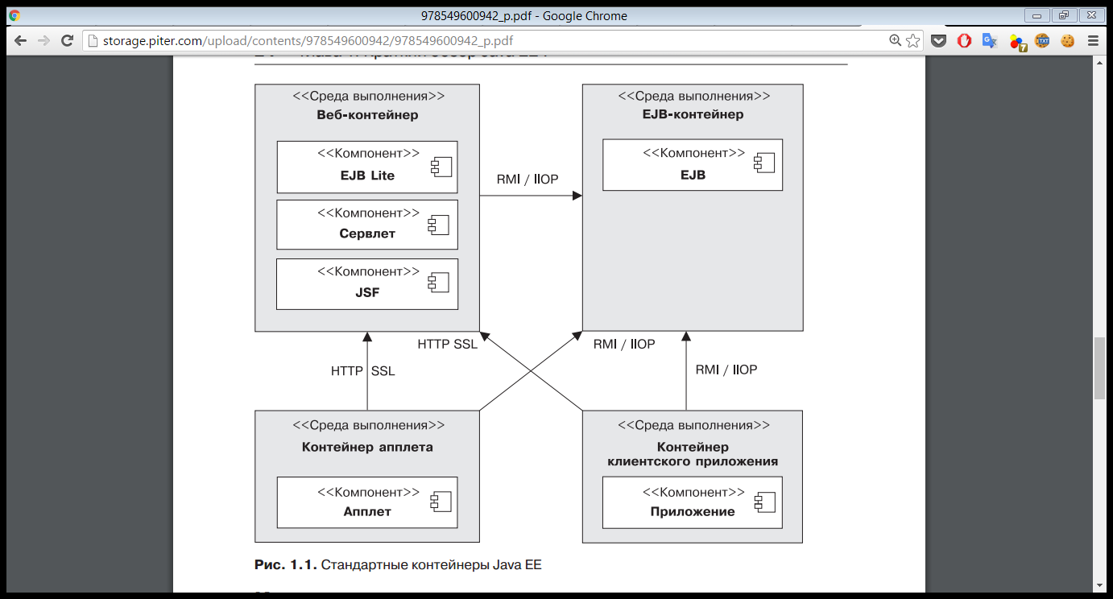  
 Рис 2.2.1 – Схема работы Java EE приложения

Компоненты В среде времени выполнения Java EE выделяют четыре типа компонентов, которые должна поддерживать реализация.  Апплеты представляют собой приложения из графического пользовательского интерфейса (GUI), выполняемые в браузере. Они задействуют насыщенный ин- терфейс Swing API для производства мощных пользовательских интерфейсов.  Приложениями называются программы, выполняемые на клиентской стороне. Как правило, они относятся к графическому пользовательскому интерфейсу (GUI) и применяются для пакетной обработки. Приложения имеют доступ ко всем средствам среднего звена.  Веб-приложения (состоят из сервлетов и их фильтров, слушателей веб-событий, страниц JSP и JSF) выполняются в веб-контейнере и отвечают на запросы HTTP от веб-клиентов. Сервлеты также поддерживают конечные точки веб-служб SOAP и RESTful. Веб-приложения также могут содержать компоненты EJBLite (подробнее об этом читайте в гл. 7).  Корпоративные приложения (созданные с помощью технологии Enterprise Java Beans, службы сообщений Java Message Service, интерфейса Java API для транз- акций, асинхронных вызовов, службы времени, протоколов RMI-IIOP) выполняются в контейнере EJB. Управляемые контейнером компоненты EJB служат для обработки транзакционной бизнес-логики. Доступ к ним может быть как локальным, так и удаленным по протоколу RMI (или HTTP для веб-служб SOAP и RESTful).

Контейнеры Инфраструктура Java EE подразделяется на логические домены, называемые кон- тейнерами (см. рис. 1.1). Каждый из контейнеров играет свою специфическую роль, поддерживает набор интерфейсов API и предлагает компонентам сервисы (безопас- ность, доступ к базе данных, обработку транзакций, присваивание имен каталогам, внедрение ресурсов). Контейнеры скрывают техническую сложность и повышают мобильность. При разработке приложений каждого типа необходимо учитывать возможности и ограничения каждого контейнера, чтобы знать, использовать один или несколько. Например, для разработки веб-приложения необходимо сначала разработать уровень фреймворка JSF и уровень EJB Lite, a затем развернуть их в веб-контейнер. Но если вы хотите, чтобы веб-приложение удаленно вызывало бизнес-уровень, а также использовало передачу сообщений и асинхронные вызовы, вам потребуется как веб-, так и EJB-контейнер. Java EE использует четыре различных контейнера.  Контейнеры апплетов выполняются большинством браузеров. При разработке апплетов можно сконцентрироваться на визуальной стороне приложения, в то время как контейнер обеспечивает безопасную среду. Контейнер апплета ис- пользует модель безопасности изолированной программной среды («песочни- цы»), где коду, выполняемому в «песочнице», не разрешается «играть» за ее пределами. Это означает, что контейнер препятствует любому коду, загружен- ному на ваш локальный компьютер, получать доступ к локальным ресурсам системы (процессам либо файлам).  Контейнер клиентского приложения (ACC) включает набор Java-классов, би- блиотек и других файлов, необходимых для реализации в приложениях Java SE таких возможностей, как внедрение, управление безопасностью и служба имено- вания (в частности, Swing, пакетная обработка либо просто класс сметодом main()). Контейнер ACC обращается к EJB-контейнеру, используя протокол RMI-IIOP, а к веб-контейнеру — по протоколу HTTP (например, для веб-служб).  Веб-контейнер предоставляет базовые службы для управления и исполнения веб- компонентов (сервлетов, компонентов EJB Lite, страниц JSP, фильтров, слушате- лей, страниц JSF и веб-служб). Он отвечает за создание экземпляров, инициали- зацию и вызов сервлетов, а также поддержку протоколов HTTP и HTTPS. Этот контейнер используется для подачи веб-страниц к клиент-браузерам.  EJB-контейнер отвечает за управление и исполнение компонентов модели EJB (компонент-сеансы EJB и компоненты, управляемые сообщениями), содержащих уровень бизнес-логики вашего приложения на Java EE. Он создает новые сущности компонентов EJB, управляет их жизненным циклом и обеспечивает реализацию таких сервисов, как транзакция, безопасность, параллельный доступ, распределение, служба именования либо возможность асинхронного вызова.

### 2.2.2 MySQL

**MySQL** (МФА: [[maɪ ˌɛskjuːˈɛl]](https://ru.wikipedia.org/wiki/%D0%9C%D0%B5%D0%B6%D0%B4%D1%83%D0%BD%D0%B0%D1%80%D0%BE%D0%B4%D0%BD%D1%8B%D0%B9_%D1%84%D0%BE%D0%BD%D0%B5%D1%82%D0%B8%D1%87%D0%B5%D1%81%D0%BA%D0%B8%D0%B9_%D0%B0%D0%BB%D1%84%D0%B0%D0%B2%D0%B8%D1%82))[[4]](https://ru.wikipedia.org/wiki/MySQL#cite_note-4) — [свободная](https://ru.wikipedia.org/wiki/%D0%A1%D0%B2%D0%BE%D0%B1%D0%BE%D0%B4%D0%BD%D0%BE%D0%B5_%D0%9F%D0%9E) [реляционная система управления базами данных](https://ru.wikipedia.org/wiki/%D0%A0%D0%B5%D0%BB%D1%8F%D1%86%D0%B8%D0%BE%D0%BD%D0%BD%D0%B0%D1%8F_%D0%A1%D0%A3%D0%91%D0%94). Разработку и поддержку MySQL осуществляет корпорация [Oracle](https://ru.wikipedia.org/wiki/Oracle), получившая права на торговую марку вместе с поглощённой [Sun Microsystems](https://ru.wikipedia.org/wiki/Sun_Microsystems), которая ранее приобрела шведскую компанию [MySQL AB](https://ru.wikipedia.org/wiki/MySQL_AB). Продукт распространяется как под [GNU General Public License](https://ru.wikipedia.org/wiki/GNU_General_Public_License), так и под собственной коммерческой лицензией. Помимо этого, разработчики создают функциональность по заказу лицензионных пользователей. Именно благодаря такому заказу почти в самых ранних версиях появился механизм[репликации](https://ru.wikipedia.org/wiki/%D0%A0%D0%B5%D0%BF%D0%BB%D0%B8%D0%BA%D0%B0%D1%86%D0%B8%D1%8F_(%D0%B2%D1%8B%D1%87%D0%B8%D1%81%D0%BB%D0%B8%D1%82%D0%B5%D0%BB%D1%8C%D0%BD%D0%B0%D1%8F_%D1%82%D0%B5%D1%85%D0%BD%D0%B8%D0%BA%D0%B0)).

MySQL является решением для малых и средних приложений. Входит в состав серверов [WAMP](https://ru.wikipedia.org/wiki/WAMP), [AppServ](https://ru.wikipedia.org/w/index.php?title=AppServ&action=edit&redlink=1), [LAMP](https://ru.wikipedia.org/wiki/LAMP) и в портативные сборки серверов [Денвер](https://ru.wikipedia.org/wiki/%D0%94%D0%B5%D0%BD%D0%B2%D0%B5%D1%80_(%D0%BF%D1%80%D0%BE%D0%B3%D1%80%D0%B0%D0%BC%D0%BC%D0%B0)), [XAMPP](https://ru.wikipedia.org/wiki/XAMPP), [VertrigoServ](https://ru.wikipedia.org/w/index.php?title=VertrigoServ&action=edit&redlink=1). Обычно MySQL используется в качестве сервера, к которому обращаются локальные или удалённые клиенты, однако в дистрибутив входит библиотека внутреннего сервера, позволяющая включать MySQL в автономные программы.

Гибкость СУБД MySQL обеспечивается поддержкой большого количества типов таблиц: пользователи могут выбрать как таблицы типа [MyISAM](https://ru.wikipedia.org/wiki/MyISAM), поддерживающие полнотекстовый поиск, так и таблицы [InnoDB](https://ru.wikipedia.org/wiki/InnoDB), поддерживающие транзакции на уровне отдельных записей. Более того, СУБД MySQL поставляется со специальным типом таблиц EXAMPLE, демонстрирующим принципы создания новых типов таблиц. Благодаря открытой архитектуре и GPL-лицензированию, в СУБД MySQL постоянно появляются новые типы таблиц.

26 февраля 2008 года [Sun Microsystems](https://ru.wikipedia.org/wiki/Sun_Microsystems) приобрела [MySQL AB](https://ru.wikipedia.org/wiki/MySQL_AB) за 1 млрд долларов[[5]](https://ru.wikipedia.org/wiki/MySQL#cite_note-5), 27 января 2010 года [Oracle](https://ru.wikipedia.org/wiki/Oracle) приобрела[Sun Microsystems](https://ru.wikipedia.org/wiki/Sun_Microsystems) за 7,4 млрд долларов[[6]](https://ru.wikipedia.org/wiki/MySQL#cite_note-6) и включила MySQL в свою линейку [СУБД](https://ru.wikipedia.org/wiki/%D0%A1%D0%A3%D0%91%D0%94)[[7]](https://ru.wikipedia.org/wiki/MySQL#cite_note-7).

Сообществом разработчиков MySQL созданы различные ответвления кода, такие как [Drizzle](https://ru.wikipedia.org/w/index.php?title=Drizzle&action=edit&redlink=1) ([*англ.*](https://en.wikipedia.org/wiki/Drizzle_(database_server))), [OurDelta](https://ru.wikipedia.org/w/index.php?title=OurDelta&action=edit&redlink=1), [Percona Server](https://ru.wikipedia.org/w/index.php?title=Percona_Server&action=edit&redlink=1) и [MariaDB](https://ru.wikipedia.org/wiki/MariaDB). Все эти ответвления уже существовали на момент [поглощения](https://ru.wikipedia.org/wiki/%D0%A1%D0%BB%D0%B8%D1%8F%D0%BD%D0%B8%D1%8F_%D0%B8_%D0%BF%D0%BE%D0%B3%D0%BB%D0%BE%D1%89%D0%B5%D0%BD%D0%B8%D1%8F) компании Sun корпорацией Oracle.

### 2.2.3 Фреймворк Bootstrap

Bootstrap – свободный набор инструментов для создания [сайтов](https://ru.wikipedia.org/wiki/%D0%A1%D0%B0%D0%B9%D1%82) и [веб-приложений](https://ru.wikipedia.org/wiki/%D0%92%D0%B5%D0%B1-%D0%BF%D1%80%D0%B8%D0%BB%D0%BE%D0%B6%D0%B5%D0%BD%D0%B8%D0%B5). Включает в себя [HTML](https://ru.wikipedia.org/wiki/HTML) и [CSS](https://ru.wikipedia.org/wiki/CSS) шаблоны оформления для [типографики](https://ru.wikipedia.org/wiki/%D0%A2%D0%B8%D0%BF%D0%BE%D0%B3%D1%80%D0%B0%D1%84%D0%B8%D0%BA%D0%B0), веб-форм, кнопок, меток, блоков навигации и прочих компонентов веб-интерфейса, включая [JavaScript](https://ru.wikipedia.org/wiki/JavaScript)-расширения.

Bootstrap использует самые современные наработки в области CSS и HTML, поэтому необходимо быть внимательным при поддержке старых браузеров.

*Основные преимущества Bootstrap:*

* Экономия времени – Bootstrap позволяет сэкономить время и усилия, используя шаблоны дизайна и классы, и сконцентрироваться на других разработках;
* Высокая скорость – динамичные макеты Bootstrap масштабируются на разные устройства и разрешения экрана без каких-либо изменений в разметке;
* Гармоничный дизайн – все компоненты платформы Bootstrap используют единый стиль и шаблоны с помощью центральной библиотеки. Дизайн и макеты веб-страниц согласуются друг с другом;
* Простота в использовании – платформа проста в использовании, пользователь с базовыми знаниями HTML и CSS может начать разработку с Twitter Bootstrap;
* Совместимость с браузерами – Twitter Bootstrap совместим с Mozilla Firefox, Yandex Browser, Google Chrome, Safari, Internet Explorer, Microsoft Edge и Opera;
* Открытое программное обеспечение – особенность Twitter Bootstrap, которая предполагает удобство использования, посредством открытости исходных кодов и бесплатной загрузки.

*Основные инструменты Bootstrap:*

* Сетки – заранее заданные размеры колонок, которые можно сразу же использовать, например ширина колонки 140px относится к классу .span2 (.col-md-2 в третьей версии фреймворка), который можно использовать в CSS описании документа.
* Шаблоны – Фиксированный или резиновый шаблон документа.
* Типографика – Описания шрифтов, определение некоторых классов для шрифтов, таких как код, цитаты и т. п.
* Медиа – Представляет некоторое управление изображениями и Видео.
* Таблицы – Средства оформления таблиц, вплоть до добавления функциональности сортировки.
* Формы – Классы для оформления форм и некоторых событий происходящих с ними.
* Навигация – Классы оформления для Табов, Вкладок, Страничности, Меню и Тулбара.

Алерты – Оформление диалоговых окон, Подсказок и Всплывающих окон.

Проектирование

## 2.3 Реализация

### 2.3.1Проектирование поведения системы

Для начала требовалось продумать поведение системы. На диаграмме Use Case (Рис. 2.3.1) представлены роли и их возможности.

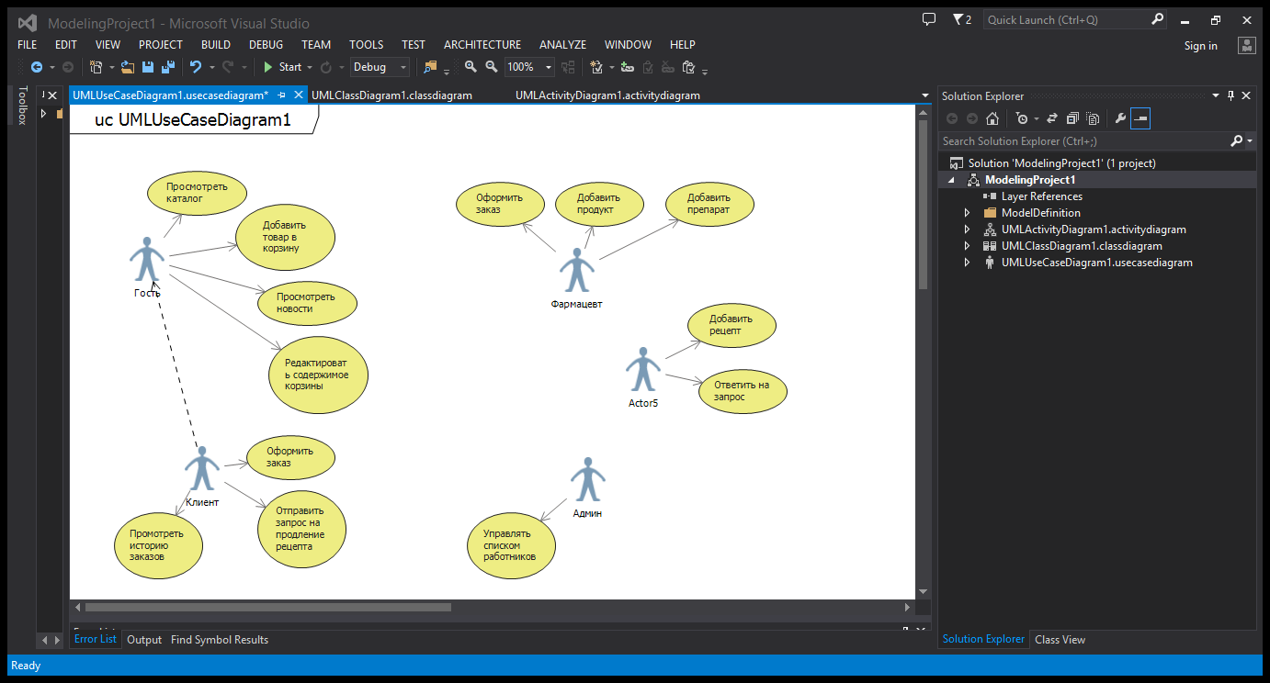

Рис. 2.3.1 Диаграмма Use Case

### 2.3.2Разработка структуры программы

Каркас программы представлен на диаграмме классов (Рис. 2.3.2).

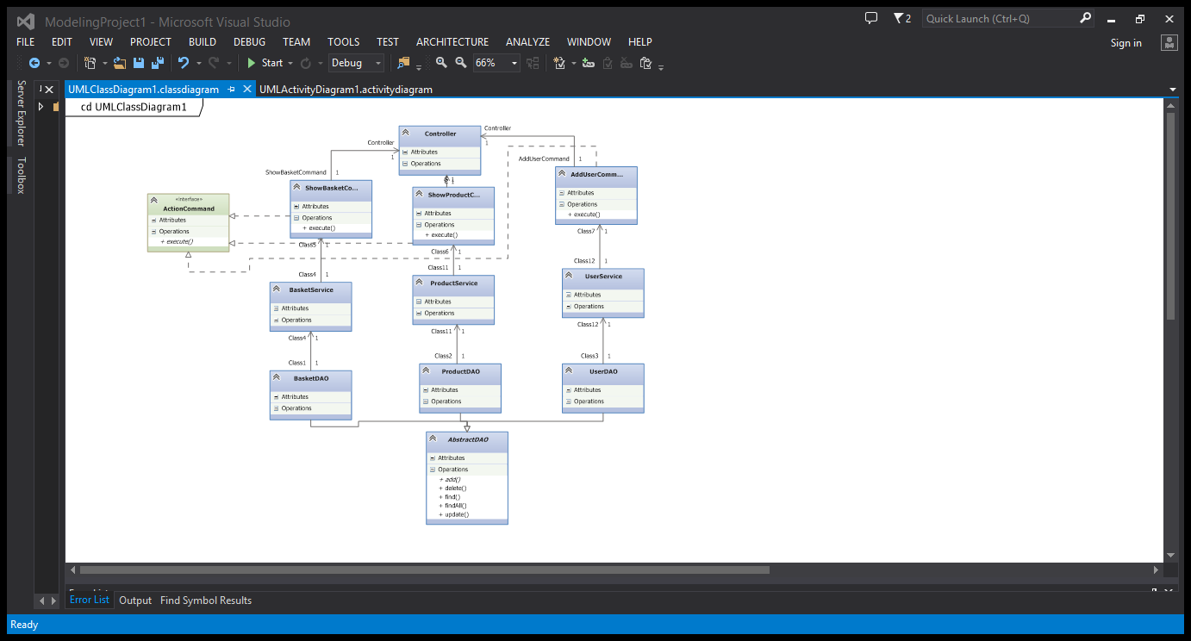

Рис. 2.3.2 Диаграмма классов

### 2.3.3Разработка базы данных.

Структура базы данных представлена на диаграмме (Рис. 2.3.3).

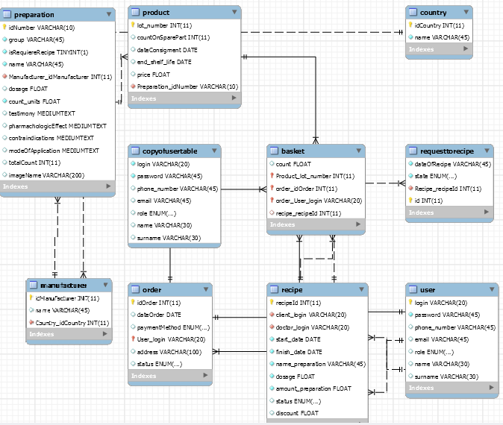

Рис. 2.3.3 Модель базы данных

### 2.3.4 Внешний вид реализованной страницы

В рамках задания необходимо было реализовать визуальную часть с помощью фреймворка “Bootstrap”. Приме страницы представлен ниже(2.3.4).

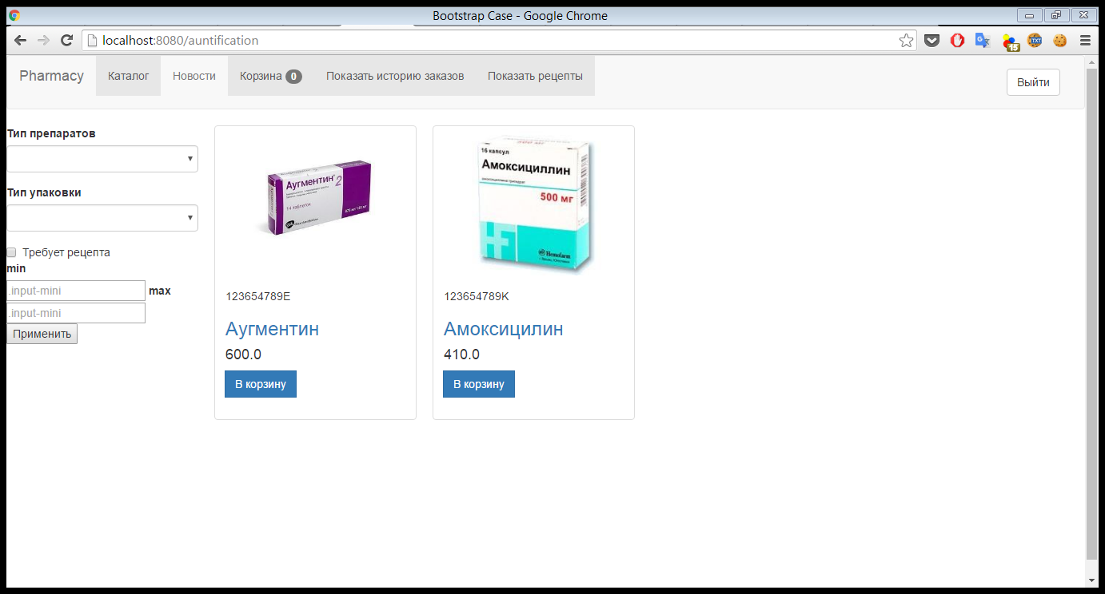

Рис. 2.3.4 Пример дизайна

# Заключение

В результате прохождения производственной практики в ИООО “ЭПАМ-Системз” мной были улучшены теоретические знания, приобретены практические, изучены технологии, используемые в данной платформе, а также получен опыт работы в команде.

Во время работы над практическим заданием было достигнуто:

* получение опыта работы в крупной компании, опыта работы в команде;
* изучение технической и организационной документации;
* изучение программных продуктов по документации и их использование;
* изучение технологий для построения приложений на платформе Java EE;
* применение теоретических знаний, полученных в вузе, на практике;
* обмен опытом и знаниями с сотрудниками компании.

Было успешно выполнено индивидуальное задание, состоящее в создании веб-приложения “Онлайн-аптека”.

# Список использованных источников

* + - 1. Java EE [Электронный ресурс]. – Электронные данные. – Режим доступа : https://docs.oracle.com/javaee/7/tutorial/
      2. MySQL [Электронный ресурс]. – Электронные данные. – Режим доступа: <http://dev.mysql.com/doc/refman/5.7/en/tutorial.html>
      3. Epam [Электронный ресурс]. – Электронные данные. – Режим доступа: https://epam.by/company/news-and-events/events/2016